**霍林郭勒市教育体育局开展校外体育类**

**机构消防安全培训**

为进一步加强校外体育类培训机构安全管理工作，强化机构从业人员消防安全意识，提升消防安全防范能力，12月3日上午，霍林郭勒市教育体育局开展校外体育类机构消防安全培训，机构负责人、管理人员共计30余人参加培训。

此次培训邀请霍林郭勒市消防救援大队宣讲员进行授课，大队宣讲员从消防法律法规、消防安全常识、火灾预防、灭火器使用、消防设施操作、救火常识和火场逃生等方面进行了详细讲解。

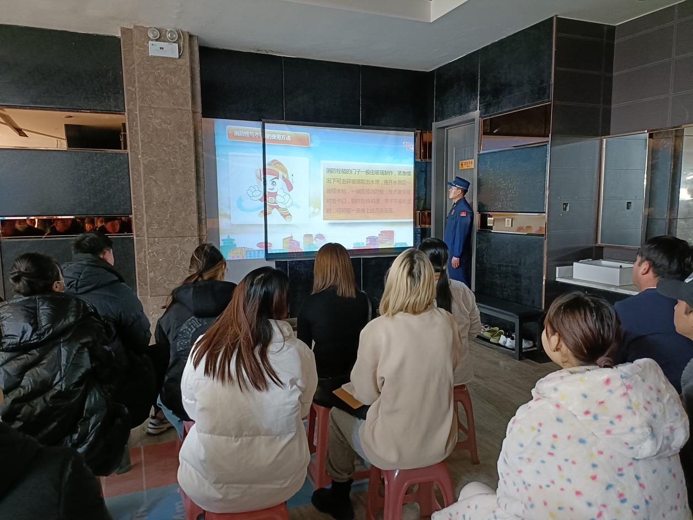

技能实操阶段，培训人员现场进行了灭火器的操作演示。随后，学员们亲自体验灭火器的使用方法，掌握了灭火器的使用要领和扑救初起火灾的技能技巧。

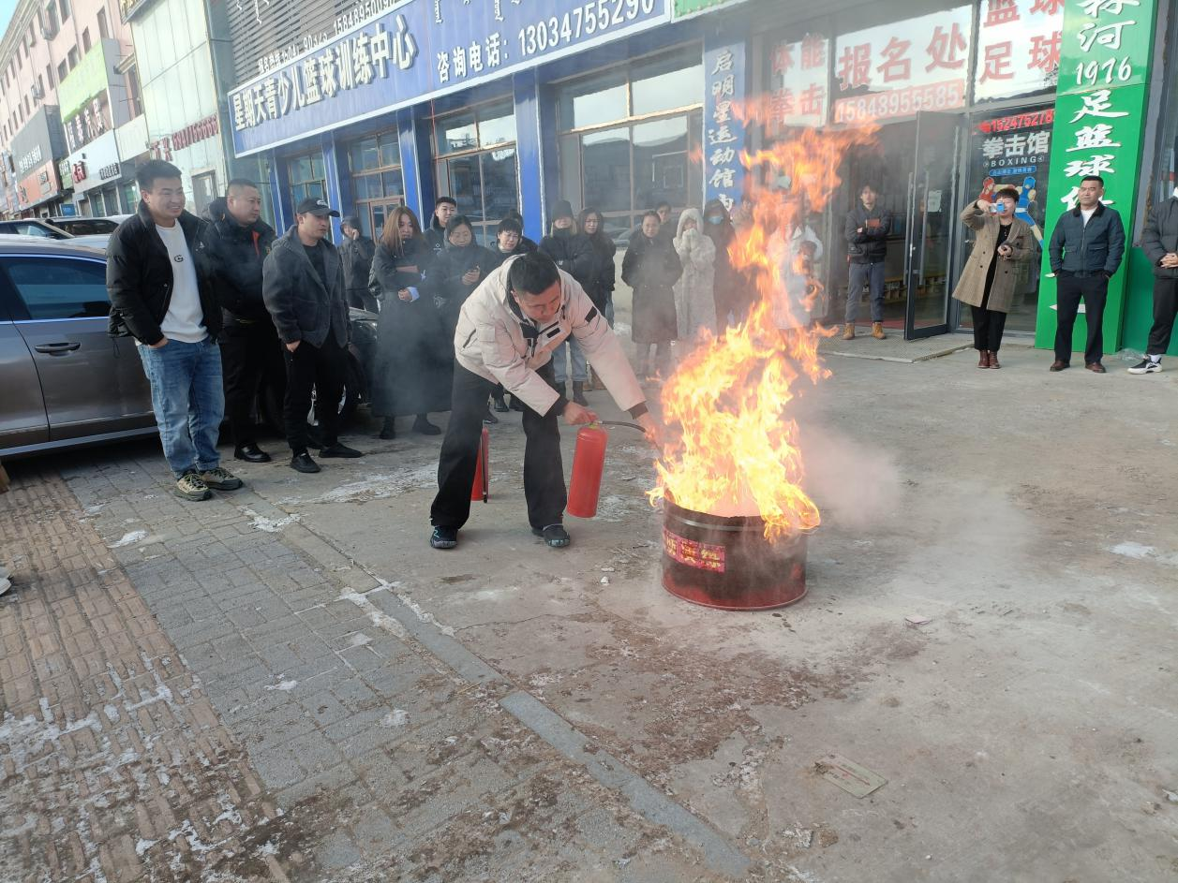

通过此次培训，有效提升了校外培训机构负责人和管理人员的消防安全意识和应对突发事件的应急处置能力，确保每一位学员都能成为消防安全的守护者，共同营造一个安全、健康、和谐的学习环境。